Consigne : Souriceau a grignoté les étiquettes des enfants.
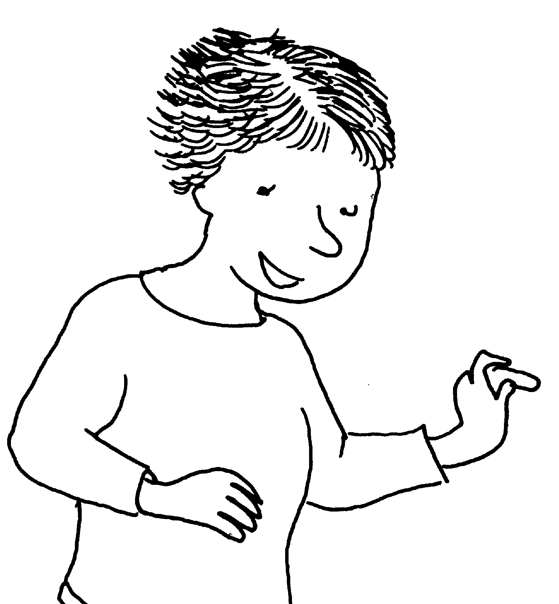
La maîtresse n’est pas contente. Aide-la à retrouver les étiquettes.
Compétence : Prélever des indices pertinents dans un mot.

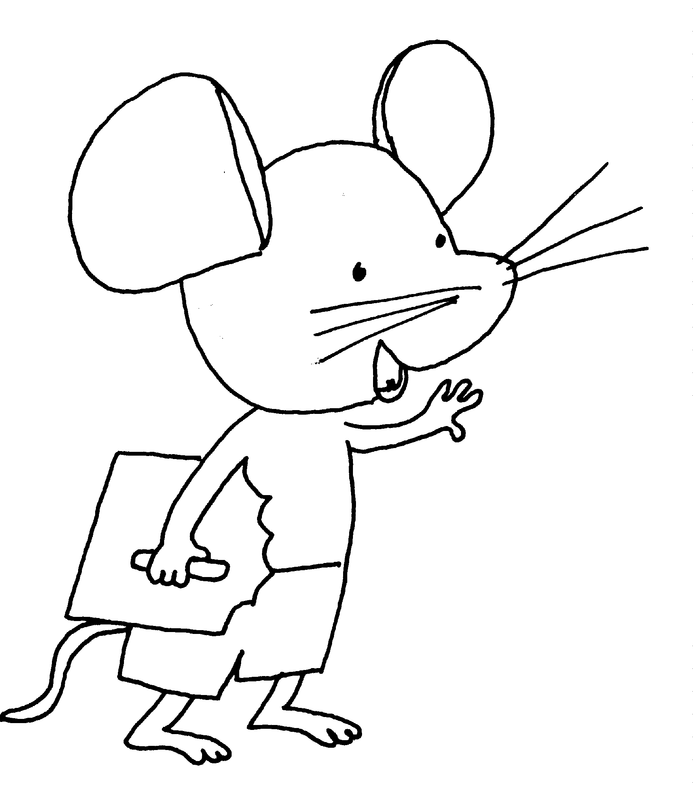

Laura

Hugo

Aya

Noam

Eden

La maternelle de Nina

Laura

Aya

Noam

Hugo

Eden

Laura

Aya

Noam

Hugo

Eden

Consigne : Souriceau a grignoté les étiquettes des enfants.

Laura

Mahedine

Lenny

Titouan

Hailey

Timéo

Estelle
La maîtresse n’est pas contente. Aide-la à retrouver les étiquettes.
Compétence : Prélever des indices pertinents dans un mot.


Paul

La maternelle de Nina

Timéo | Titouan | Laura
Lenny | Estelle | Paul
Mahedine | Hailey
Timéo | Titouan | Laura
Lenny | Estelle | Paul
Mahedine | Hailey
Timéo | Titouan | Laura
Lenny | Estelle | Paul
Mahedine | Hailey
Timéo | Titouan | Laura
Lenny | Estelle | Paul
Mahedine | Hailey
Timéo | Titouan | Laura
Lenny | Estelle | Paul
Mahedine | Hailey
Timéo | Titouan | Laura
Lenny | Estelle | Paul
Mahedine | Hailey

Consigne : Souriceau a grignoté les étiquettes des enfants.

Timéo

Lenny

Paul

Estelle

Laura

Titouan

Hailey

Mahedine
La maîtresse n’est pas contente. Aide-la à retrouver les étiquettes.
Compétence : Prélever des indices pertinents dans un mot.

La maternelle de Nina

Consigne : Souriceau a grignoté les étiquettes des enfants.

Hailey

Titouan

Laura

Lenny

Estelle

Mahedine

Paul

Timéo
La maîtresse n’est pas contente. Aide-la à retrouver les étiquettes.
Compétence : Prélever des indices pertinents dans un mot.
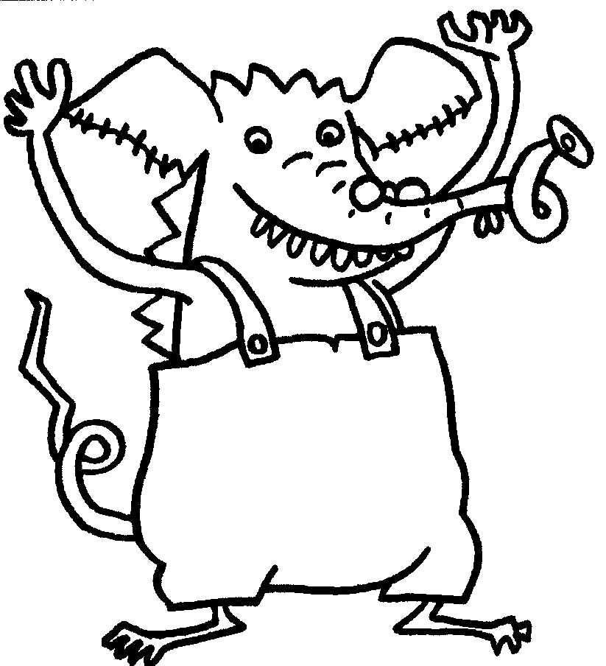

La maternelle de Nina

Consigne : Souriceau a grignoté les étiquettes des enfants.

Paul

Timéo

Mahedine

Hailey

Lenny

Estelle

Titouan
n

Laura
La maîtresse n’est pas contente. Aide-la à retrouver les étiquettes.
Compétence : Prélever des indices pertinents dans un mot.
La maternelle de Nina

